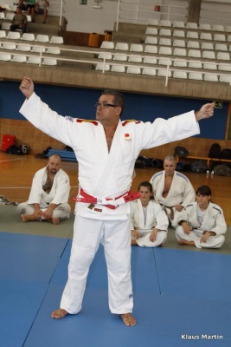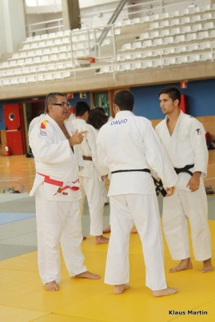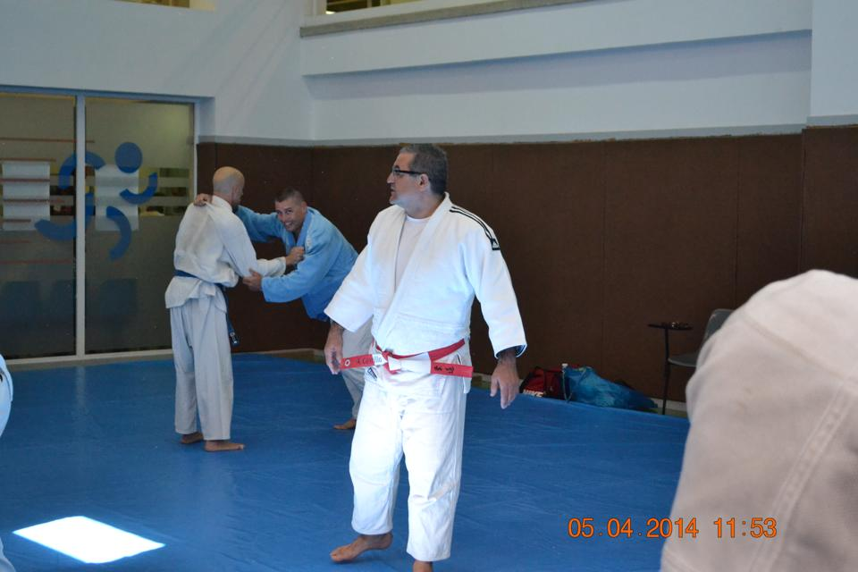

El Maestro Alberto Castillo Macias nace en Las Palmas de Gran Canaria el día 06 de mayo de 1.958. Sus andanzas por el Judo comienzan haya por el año 1.969 en el Club Metropol de la mano del Maestro Sebastián Suárez Miranda.

En el año 70 es seleccionado a pasar a formar parte del gran equipo del Gimnasio Olímpico de Las Palmas donde se gestaban los grandes campeones de España, de Europa e internacionales del momento, tales como Ojeda, los hermanos Coruña, Zenón Sánchez, Ramón Domínguez, los hermanos Orama, Paco Ramos, Juan Carlos Rodríguez, siempre al mando del Sensei Amado Ramos Pérez, 9º Dan.

En el año 75 es becado por la Real Federación Española de Judo como deportista de alto rendimiento en la Residencia Joaquín Blume, junto con Juan Carlos Rodríguez, Olímpico en Montreal, estando bajo las directrices del gran Maestro Sr. Lee, el gran impulsor de Judo en España y del Director Técnico Miguel Villamón.

En el año 1.976 sufre una grave lesión que le mantiene apartado del Judo durante dos años, periodo en el cual recibe un entrenamiento específico y acorde respecto a la misma, por parte de los técnicos de la Real Federación Española de Judo.

En 1.977 cumple su servicio militar en el Ejercito del Aire pasando a formar `parte del equipo de Judo donde consigue grandes logros.

En el año 1.979 ingresa en el Cuerpo Nacional de Policía donde su actividad deportiva es desarrollada en Madrid, donde es fichado concretamente por el Gimnasio Kiofu siendo su entrenador Justo Navarro 8º dan, junto con el gran equipo que formaba el mismo y judokas de la talla de Quino, (Campeón de Europa y Subcampeón del Mundo) Félix Rodríguez, (Medalla de Bronce en Campeonato de Europa) Alberto Rubio, (Campeón de España y Olímpico) Parra, (Campeón de España) etc.

Labor intensa del Maestro Alberto Castillo, consiguiendo numerosas medallas de Oro, Plata y Bronce en los distintos campeonatos de España, y distintos torneos nacionales e internacionales, así como el Subcampeonato de Europa de Judo con el Cuerpo Nacional de Policía en la ciudad de Oslo, entre otros.

En la actualidad ha venido compaginando su profesión como miembro del Cuerpo Nacional de Policía en los Servicios Jurídicos, y desarrollando su labor deportiva como Maestro Nacional de Judo y Defensa Personal

Como entrenador ha venido desplegando sus conocimientos en distintos gimnasios del territorio nacional, concretamente en Madrid y Las Palmas de Gran Canarias, Gimnasio Kiofu, l Gimnasio Olímpico de Las Palmas y Gimnasio Hermanos Coruña, donde realizó una magnífica labor docente impartiendo Seminarios y Cursos de tecnificación llegando a conseguir Campeones/as de España y 3º de Europa, como diferentes torneos internacionales, campeonatos provinciales y autonómicos, como Ángeles Medina, Alejandro Marrero, los hermanos Sergio y Emilio, Manzano, Plata, etc.

A partir del año 2004 colabora como Maestro Entrenador Nacional de Judo en los entrenamientos que se realizan en la escuela de Judo de la Universidad de Las Palmas de Gran Canarias, de forma altruista, donde asisten, como deportista, y donde hay un gran número de judokas de la comunidad universitaria y deportistas de los diferentes clubes de la isla, así como miembro del Cuerpo Nacional de Policía, para entrenar con el Maestro Castillo.

Desarrollando además Seminarios, cursos de tecnificación, conferencias etc. Hay que añadir que este tipo de actividad que realiza lo ha creado para fomentar este arte marcial, en Canaria y en España, un Judo moderno con participantes de todo tipo de edades formando un grupo homogéneo, donde la labor pedagógica que desarrolla está consiguiendo un nuevo esplendor del Judo actual en Canarias.

Es un estudioso de Judo estando actualmente escribiendo la historia del Judo en Canarias.

En la actualidad es colaborador de forma altruista en la formación de judocas en la Escuela de Judo de la Universidad de Las Palmas de Gran Canaria donde diferentes profesores titulares de dicha arte marcial imparten enseñanza de Judo.

Aporta su experiencia para que el Judo en nuestro país pueda conseguir grandes logro con su granito de arena de forma desinteresada.

TITULACION ACADEMICA

- Licenciado en Derecho por la Universidad de Las Palmas de Gran Canaria.

- Doctorado “La Reforma del proceso penal: La Justicia Civil del S. XXI”.

- Master en Prevención de Riesgos Laborales por la Universidad de Las Palmas de Gran Canarias.

- Especialista Universitario en Prevención de Riesgos Laborales.

- Curso Superior de Director de Seguridad (Director de Seguridad).

- Formador de Formación de Monitores

- Seminario sobre la Ley de Seguridad Ciudadana.

- Jornadas sobre Justicia y División de Poderes.

- Jornadas sobre Derecho Penal.

- Cuarta Jornada sobre Derecho Penal.

- Curso del Código Penal 1995.

- Prevención de las Drogodependencias: La educación física y las actividades deportivo-recreativas como estilo de vida saludable.

- Curso superior sobre “Prevención de las drogodependencias: la educación física y las actividades deportivo-recreativas como estilo de vida saludable”.

- Jornadas de “Derecho de Asilo en España y el Alto Comisionado de las Naciones Unidas para los Refugiados”.

- “Jornadas sobre la L.O. 1/92, de 21 de febrero, de Protección de la Seguridad Ciudadana”,

- “Jornadas del Programa de Policía 2000”.

- Curso “La Responsabilidad Penal del Menor”, con un total de doce horas lectivas.

- Seminario “LA PERICIA CALIGRAFICA JUDICIAL”.

TITULACION ACADEMICA DEPORTIVA

- Maestro Nacional de Defensa Personal.

- Técnico Superior Deportivo en Judo Defensa Personal. Grado Superior.

- Profesor de Defensa Personal.

- Maestro Nacional de Judo.

- Profesor –Especialista en Defensa Personal Femenina.

- Entrenador de Lucha Sambo (Defensa Personal).

- 7º Dan de Judo.

- 6ª Dan de Defensa Personal Policial.

- 7º Dan de Sambo.

- Cinturón de Oro de Sambo.

- Arbitro autonómico de Judo.

- Profesor acreditado por el Ministerio del Interior para impartir la materia de Defensa Personal y Preparación Física en Centros de Formación de Seguridad Privada.

- Profesor acreditado por el Ministerio del Interior para impartir de la materia de Defensa Personal Policial y Preparación Física en Centros de Formación de Seguridad Privada.

EXPERIENCIA DOCENTE

- Profesor de Defensa Personal Policial en los Cursos de Formación para Policías Locales de nuevo Ingreso de la Policía Local de Las Palmas de Gran Canaria. Años 1995-1996 y 1997-1998.

- Profesor de la Academia Canaria de Seguridad, en la materia Judo, Defensa Personal y Defensa Personal Policial.

- Profesor de Judo, Defensa Personal y Defensa Personal Policial y Preparación Física en el Centro de Formación de Seguridad Privada.

- Profesor de Judo y Defensa Personal de Judo en el Gimnasio “Hermanos Coruña”.

- Profesor de Defensa Personal y Defensa Personal Policial en el Gimnasio “Olímpico Las Palmas”

- Profesor de Judo, Defensa Personal y Defensa Personal Policial en el Gimnasio "Kiofu” (Madrid).

- Entrenador de Judo para Campeonatos de España, de Europa y del Mundo.

- Instructor de Judo y Defensa Personal Militar en el ejército del Aire.

- Profesor de Defensa Personal y Defensa Personal Policial en el ejército del Aire de la Policía Militar.

- Director Técnico de la Federación de Judo de Las Palmas, año 1994.

Entrenador de Judo de la Federación de Las Palmas, año 1994.

- Profesor – colaborador de la Academia Regional de Estudios de Seguridad de la Comunidad de Madrid en el seminario “Judo y Defensa Personal” del I Congreso Nacional de Defensa Personal Celebrado en Madrid los días 18 y 19 de mayo de 2000.

- Profesor en Cursos de Extensión Universitaria en Defensa Personal Policía. Sistema de Defensa Policial. 2007. Universidad de Las Palmas de Gran Canaria,

- Profesor en Cursos de Extensión Universitaria en Defensa Personal Policía. Sistema de Defensa Policial. 2008.

- Profesor en Cursos de Extensión Universitaria en Defensa Personal Policía. Sistema de Defensa Policial. 2009. Universidad de Las Palmas de Gran Canaria.

- Profesor en Cursos de Extensión Universitaria en Defensa Personal. Sistema de Defensa Policial. 2009. Universidad de Las Palmas de Gran Canaria.

- Profesor en Cursos de Extensión Universitaria. I Jornada del Uso y Manejo de la Defensa Extensible o Bastón Policial y Manejo el Kubotan . Universidad de las Palmas de Gran Canaria.

- Profesor en Cursos de Extensión Universitaria. I Jornada Defensa Personal Femenina en Violencia de Género y Domestica. Universidad de las Palmas de Gran Canaria.

MERITOS PROFESIONALES Y DEPORTIVOS

- Medalla de Oro "Deporte para Todos", otorgada por el Consejo Superior de Deportes. 1.978.

- Cruz Blanca al Mérito Policial con distintivo Blanco, Cuerpo Nacional de Policía 1.985.

- Medalla de Oro de la Ciudad de Las Palmas de Gran Canaria, como Funcionario del Cuerpo Nacional de Policía, 2000.

- Placa al Mérito Turístico en su categoría de ORO como miembro del Cuerpo Nacional de Policía, 2.003.

- Medalla de Oro de la “Cruz Roja Española” como miembro de las FCSE., 2.004.

- Medalla al Mérito de la Protección Civil en su categoría de ORO y con distintivo Azul como miembro del Cuerpo Nacional de Policía, de 2.005.

- Cruz Blanca al Mérito Policial con distintivo Blanco, Cuerpo Nacional de Policía, 2.006.

- Medalla de Plata en Actitud Deportiva Policial.

- Trofeos al Mejor Deportista Nacional de Judo.

- Número Uno en la promoción de Maestro Nacional de Judo.

- Cruz Blanca al Mérito Policial con distintivo Blanco, Cuerpo Nacional de Policía 2.010.

HISTORIAL DEPORTIVO

AÑO 1.972

- Campeón de España por Clubes con el Gimnasio Las Palmas.

AÑO 1.973

- Campeón de España por Clubes con el Gimnasio Las Palmas.

AÑO 1.974

- Campeón de España por Clubes con el Gimnasio Las Palmas.

AÑO 1975

- Campeón de España de Judo (Barcelona).

- Quinto clasificado en el Campeonato de Europa de Judo (Finlandia).

- Internacional Argelia-España de Judo (Argelia).

- Campeón de España de la Liga Nacional de Primera División de Honor de Judo.

- Seleccionado para los Juegos Mediterráneos de Argel.

- Becado por la Federación Española de Judo en la Residencia Blume.

- Trofeo al Mejor Deportista Nacional de Judo.

- Participante en el Torneo Internacional de Judo Copa Latina (Barcelona).

- Participante en el Torneo Internacional de Judo La Merced (Barcelona).

AÑO 1976

- Campeón de España de la Liga Nacional de Primera División de Honor de Judo.

- Trofeo al Mejor Deportista Nacional de Judo.

AÑO 1977

- Campeón de España de Judo del Ejército del Aire, peso medio.

- Campeón de España de Judo del Ejército del Aire, todas las categorías.

- Campeón de España de Judo del Ejército del Aire, por equipos.

- Campeón del Trofeo Santo Ángel de Judo del Ejército del Aire.

- Campeón del Trofeo de la Hispanidad de Judo.

- Campeón de España de la Liga Nacional de Primera División de Honor de Judo.

- Campeón del Ranking Nacional de Judo para el Mundial de Barcelona.

- Subcampeón de España de Judo (Oviedo).

AÑO 1978

- Campeón de España de Judo, peso medio (Barcelona).

- Medalla de Bronce en el Campeonato de España de Judo (Madrid).

- Sexto en el Campeonato de Europa de Judo (Hungría).

- Campeón del Ranking Nacional de Judo para el Mundial (París).

AÑO 1979

- Medalla de Bronce en el Campeonato de España de Judo.

- Medalla de Bronce en el Trofeo Internacional de Judo La Merced (Barcelona).

- Quinto en el Ranking Internacional Preolímpico de Judo (Moscú).

AÑO 1980

- Campeón de España Inter-ejércitos de Judo, peso medio.

- Subcampeón de España Inter-ejército de Judo, todas las Categorías.

- Campeón de España de Judo de Policía Nacional, peso medio.

- Subcampeón de España de Judo de Policía Nacional, todas las Categorías.

- Medalla de Bronce del Campeonato de España de Policías por equipos.

- Campeón del Trofeo Daito de Judo (Valencia).

- Campeón del Trofeo Cunsell de Judo (Valencia).

- Campeón del Trofeo Costa del Sol Judo (Málaga).

- Campeón del Trofeo Justo Navarro de Judo (Madrid).

- Medalla de Bronce del Campeonato de España de Judo.

AÑO 1981

- Medalla de Plata en la Segunda Copa del Mundo de Lucha Sambo (Defensa Personal).

- Campeón de España de judo Inter-ejércitos, peso medio.

- Subcampeón de España de Judo Inter-ejércitos, todas las Categorías.

- Campeón de España de Judo Inter-ejércitos por equipos.

- Campeón de España de Judo de la Policía Nacional, peso medio.

- Campeón de España de Judo de la Policía Nacional, todas las Categorías.

- Campeón de España de Judo de la Policía Nacional por equipos.

- Medalla de Plata en el Trofeo Internacional de Judo Villa Madrid.

- Medalla de Bronce en el Campeonato de España de Judo.

- Medalla de Bronce en el Campeonato Internacional de Judo La Merced.

AÑO 1982

- Campeón de España de Judo Inter-ejércitos, peso medio.

- Subcampeón de España de Judo Inter-ejércitos, todas las Categorías.

- Subcampeón de España de Judo Inter-ejércitos por equipos.

- Campeón de España de Judo de Policía Nacional, peso medio.

- Campeón de España de Judo de Policía Nacional, todas las Categorías.

- Campeón de España de Judo de Policía Nacional por equipos.

- Medalla de Bronce en el Open de Judo de España.

- Medalla de Bronce en el Torneo Internacional de Judo La Merced.

AÑO 1983

- Campeón de España de Judo de Policía Nacional, peso medio.

- Campeón de España de Judo de Policía Nacional, todas las Categorías.

- Campeón de España de Judo de Policía Nacional por equipos.

- Campeón de España de Judo Inter-ejércitos, peso medio.

- Subcampeón de España de Judo Inter-ejércitos, todas las Categorías.

- Medalla de España de Judo Inter-ejércitos por equipos.

- Medalla de Bronce en el Trofeo Internacional de Judo La Merced.

AÑO 1984

- Campeón de España de Lucha Sambo (Defensa Personal).

- Medalla de Bronce en el Campeonato de España de Lucha Sambo (Bilbao).

- Campeón de la II Copa del Mundo Master de Lucha Sambo.

- Cuarto Clasificado en el Campeonato del Mundo de Lucha Sambo.

- Medalla de Bronce en el Campeonato de España de Judo.

- Campeón del Trofeo Internacional Preolímpico Ibero-Africano de Judo.

- Campeón del Trofeo Nacional 50 Aniversario C.N.M.

- Participación en el Campeonato del Mundo de Judo (Corea).

AÑO 1985

- Campeón de España de Lucha Sambo (Defensa Personal).

- Quinto Clasificado en el Campeonato del Mundo de Lucha Sambo.

- Campeón del Trofeo Corte Inglés de Judo.

- Campeón de Canarias de Judo.

AÑO 1986

- Campeón de España de Lucha Sambo (Defensa Personal).

- Campeón del Ranking de Canarias de Judo.

- Campeón de Canarias de Judo, peso medio.

- Campeón del Trofeo del Corte Inglés de Judo.

AÑO 1987

- Campeón de Europa de Judo Policial (Noruega).

- Campeón de España de Judo del Cuerpo de Policía Nacional, peso medio.

- Subcampeón de España de Judo por autonomías.

HISTORIAL DEPORTIVO COMO LUCHADOR DE LUCHA SAMBO

Año 1980

- Subcampeón de la II Copa del Mundo de Lucha Sambo (Defensa Personal), celebrado en Madrid en la Categoría de 80 Kilos.

AÑO 1.981

- 4º Clasificado en el Campeonato de Mundo de Lucha Sambo (Defensa Personal), celebrado en Madrid en la Categoría de 90 Kilos.

AÑO 1.984

- Campeón de España de Lucha Sambo (Defensa Personal) celebrado en Madrid en la Categoría de 90 Kilos.

- Campeón del Mundo Master de Lucha Sambo (Defensa Personal) celebrado en Ceuta en la Categoría de 90 Kilos.

- 5º Clasificado en el Campeonato de Mundo de Lucha Sambo (Defensa Personal), celebrado en Torrejón de Ardoz, (Madrid) en la Categoría de 90 Kilos.

- Medalla de Bronce en el Campeonato de Europa de Lucha Sambo (Defensa Personal) celebrado en Bilbao en la Categoría de 90 Kilos.

AÑO 1.985

- Campeón de España de Lucha Sambo (Defensa Personal) celebrados en Ferrol (La Coruña) en la Categoría de 90 Kilos.

AÑO 1.986

- Campeón de España de Lucha Sambo (Defensa Personal) celebrados en Móstoles (Madrid) en la Categoría de 90 Kilos